Гидравлика.

1 контрольная

Задача 2. Определить силу давления , на которую должно быть рассчитано запорное устройство квадратной крышки, поворачивающейся вокруг горизонтальной оси О и закрывающей отверстие в боковой плоской стенке сосуда, если в сосуде находится жидкость Ж, а давление в верхней части сосуда(рис. 12, табл. 2).

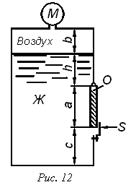

Таблица 2
Вариант | Жидкость | Давление | Показание  манометра  р_{М}, ат | b,  мм | h,  мм | a,  мм | c,  мм
1 | Вода | Вакуум | 0,1 | 100 | 1200 | 1000 | 500
2 | Керосин | Избыточное | 0,1 | 120 | 800 | 800 | 400
3 | Бензин | Абсолютное | 1,2 | 80 | 700 | 900 | 300
4 | Спирт | Абсолютное | 0,2 | 90 | 600 | 700 | 200
5 | Глицерин | Абсолютное | 0,9 | 110 | 1300 | 600 | 100
6 | Вода | Вакуум | 0,2 | 100 | 2600 | 700 | 250
7 | Масло  трансформаторное | Избыточное | 0,3 | 120 | 160 | 800 | 150
8 | Вода | Абсолютное | 1,3 | 80 | 1500 | 900 | 350
9 | Керосин | Абсолютное | 0,1 | 90 | 1000 | 1000 | 450
10 | Бензин | Абсолютное | 1,1 | 110 | 900 | 600 | 500

Задача 3. Цилиндрический закрытый сосуд (рис. 13, табл. 3) с вертикальной осью, имеющий высоту Н и диаметр 2R, наполнен жидкостью на глубину Н₀. Определить скорость его вращения (число оборотов в минуту) в двух случаях: а) когда воронка расположена на высоте h над дном сосуда; б) когда диаметр воронки равен 2r.

Таблица 3
Вариант | Н, мм | Н₀, мм | R, мм | h, мм | r, мм
1 | 1000 | 600 | 100 | 0 | 100
2 | 800 | 600 | 100 | 100 | 80
3 | 600 | 400 | 100 | 200 | 90
4 | 400 | 300 | 80 | 0 | 80
5 | 300 | 200 | 100 | 50 | 50
6 | 500 | 400 | 60 | 100 | 60
7 | 700 | 500 | 70 | 0 | 50
8 | 900 | 600 | 90 | 100 | 80
9 | 1100 | 800 | 110 | 200 | 100
10 | 1200 | 900 | 120 | 0 | 120

2 контрольная

Задача 1. Поршень диаметром D движется равномерно вниз в цилиндре, подавая жидкость в открытый резервуар с постоянным уровнем. Диаметр трубопровода d, длина l. Когда поршень находится ниже уровня жидкости в резервуаре на H, потребная для его перемещения сила равна F. Определить скорость поршня и расход жидкости в трубопроводе. Построить напорную и пьезометрическую линии. Коэффициент гидравлического трения трубы принять λ = 0,03. Коэффициент сопротивления входа в трубу €ξ_{вх} = 0,5. Коэффициент сопротивления выхода в трубу €ξ_{вых} = 1,0.

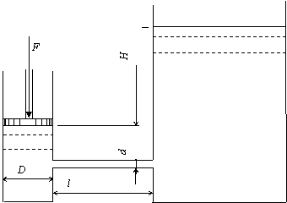Рис. 32

Таблица 12
Вари-ант | 1 | 2 | 3 | 4 | 5 | 6 | 7 | 8 | 9 | 10
Жид-  кость | Вода | Керосин | Бензин | Масло трансфор  маторное | Вода | Масло турбинное | Глицерин | Нефть | Бензин | Керосин
F, Н | 12400 | 27700 | 16700 | 12400 | 22000 | 5500 | 3100 | 1370 | 16700 | 8550
D, мм | 180 | 270 | 210 | 180 | 240 | 120 | 90 | 60 | 210 | 150
d, мм | 60 | 90 | 70 | 60 | 80 | 40 | 30 | 20 | 70 | 50
l, м | 18 | 27 | 21 | 18 | 24 | 12 | 9 | 6 | 21 | 15

Задача 2. Из открытого резервуара, в котором поддерживается постоянный уровень жидкости, по трубопроводу, имеющему два участка, жидкость при температуре 20 ⁰С течет в другой резервуар, расположенный ниже на высоту H. Определить расход жидкости. В расчетах принять, что местные потери напора составляют 10 % потерь по длине (рис. 33, табл. 13).

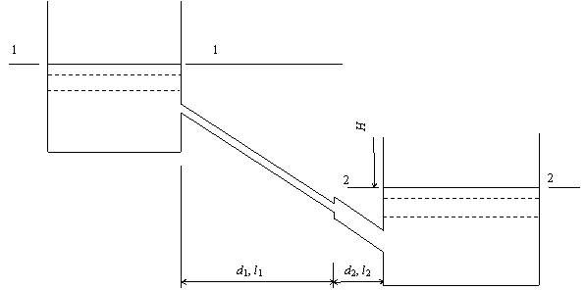
Рис. 33

Таблица 13
Вариант | Материал  трубопровода | Жидкость | H, м | l = l₁, м | l₂, м | d, мм | d₁ = d₂, мм
1 | Чугун новый | Глицерин | 6,00 | 6,80 | 6,20 | 65 | 50
2 | Сталь нержавеющая | Бензин | 7,70 | 9,20 | 7,00 | 50 | 32
3 | Алюминий | Керосин | 8,40 | 10,00 | 6,80 | 65 | 40
4 | Чугун старый | Вода | 6,10 | 12,00 | 9,10 | 40 | 32
5 | Медь | Керосин | 9,70 | 8,90 | 5,80 | 50 | 40
6 | Сталь оцинкованная | Вода | 7,00 | 8,20 | 7,00 | 65 | 50
7 | Алюминий | Масло | 9,00 | 7,10 | 5,40 | 65 | 40
8 | Сталь старая | Вода | 6,50 | 13,00 | 8,00 | 40 | 32
9 | Медь | Керосин | 8,70 | 7,80 | 7,20 | 50 | 40
10 | Сталь старая | Глицерин | 6,40 | 9,40 | 6,30 | 50 | 32

